Круглый стол, посвященный 70-летию Великой Победы
«О ратных и трудовых подвигах жителей Прилепского
сельсовета в годы Великой Отечественной войны»

15 апреля 2015 года в МКОУ «Толкачевская общеобразовательная школа» Конышевского района Курской области состоялось заседание «круглого стола», посвященное 70-летию Победы в Великой Отечественной войне 1941-1945г.г.
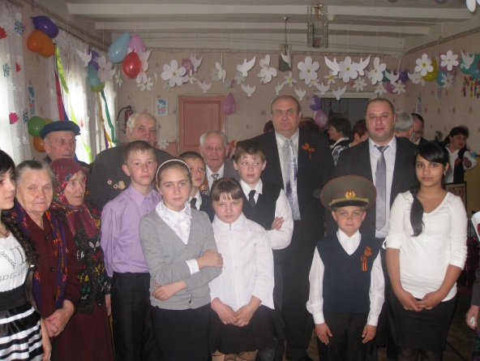
Организаторами мероприятия выступили Администрация Конышевского района Курской области, архивный отдел Администрации Конышевского района.
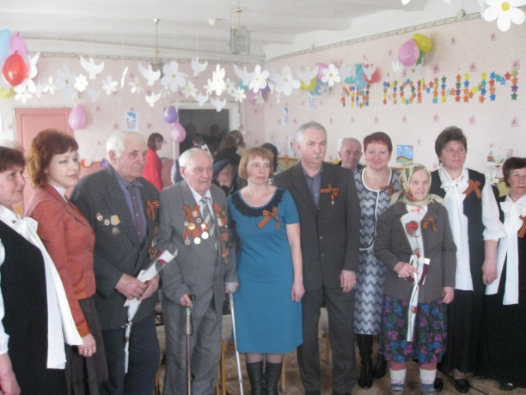
На круглом столе присутствовали участники Великой Отечественной войны Губин П.Т, Мастихин А.Т., труженики тыла, Глава Конышевского района Новиков Д.А., работник архивного управления Администрации Курской области Шишлова М.В., начальник архивного отдела Администрации Льговского района, заведующий Конышевским краеведческим музеем Челенков С.Н., заместители глав и специалисты сельсоветов района, работники библиотек района, школьники, жители с. Толкачевка. Всего присутствовало более 80 человек.

Сценарий
круглого стола, посвященного 70-летию Великой Победы
«О ратных и трудовых подвигах жителей Прилепского
сельсовета в годы Великой Отечественной войны»

Перед началом звучат песни военных лет.
В фойе установлены столы для регистрации ветеранов и участников.
(При входе в зал ветеранам прикалывается Георгиевская ленточка.)
Ветераны после регистрации проходят в зал и занимают почетные места.
Ведущий:
Добрый день, дорогие друзья!
Сегодня в нашем зале тепло от дружеской обстановки и тесно от близости эпох и поколений. К нам в гости пришли люди, которые на своих плечах вынесли все тяготы страшной войны, прошли огромный жизненный путь
с радостями и удачами, потерями и невзгодами.
Вам, дорогие ветераны, мы посвящаем нашу встречу.
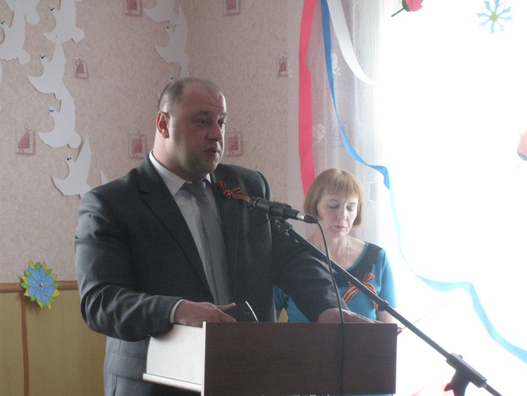
Приветственное слово предоставляется Главе Конышевского района Новикову Дмитрию Александровичу.

В честь 70-ой годовщины Великой Победы советского народа над фашистской Германией Знамя Победы вынести! Почетное право на вынос Знамени Победы предоставляется обучающимся Толкачевской основной общеобразовательной школы. Для торжественного выноса Знамени Победы прошу всех встать! Знамя Победы вынести!

Вынос знамени Музыка «Служить России»

Звучит объявление Левитана о начале Великой Отечественной войны

Ведущий:
Играет музыка без слов песни «Журавли»
22 июня 1941 года гитлеровская Германия, нарушив государственную границу, вторглась на территорию Советского союза. Началась Великая Отечественная война, которая была самым крупным военным столкновением с силами фашизма, тяжелым испытанием, пережитым народами страны.
С первых дней войны в военкомат поступали заявления конышевцев о добровольном зачислении их в ряды Красной Армии.

Не было ни одного фронта, ни одного крупного сражения, где бы ни участвовали наши земляки.
Не вернулись с полей сражений Великой Отечественной войны 505 славных сыновей Прилепского и Ширковского сельсовета, 229 из них пропали безвести.

По данным Книги Памяти Курской области Вашему вниманию представляем Слайд-хронику: Мы живы памятью своей – поименный перечень погибших воинов Прилепского сельсовета
Слайд-хроника (из Книги Памяти

От неизвестных и до знаменитых,
Сразить которых годы не вольны,
Нас двадцать миллионов незабытых —
Убитых, не вернувшихся с войны.

Нет, не исчезли мы в кромешном дыме,
Где путь, как на вершину, был не прям.
Ещё мы женам снимся молодыми,
И мальчиками снимся матерям.

А в День Победы сходим с пьедесталов,
И в окнах свет покуда не погас,
Мы все от рядовых до генералов
Находимся незримо среди вас.

Есть у войны печальный день начальный,
А в этот день вы радостью пьяны.
Бьёт колокол над нами поминальный,
И гул венчальный льётся с вышины.

Мы не забылись вековыми снами,
И всякий раз у Вечного огня
Вам долг велит советоваться с нами,
Как бы в раздумье головы склоня.

И пусть не покидает вас забота
Знать волю не вернувшихся с войны,
Когда вы отличаете кого-то
Иль снова не прощаете вины.

Всё то, что мы в окопах защищали
Иль возвращали, кинувшись в прорыв,
Беречь и защищать вам завещали,
Единственные жизни положив.

Как на медалях, после нас отлитых,
Мы все перед Отечеством равны
Нас двадцать миллионов незабытых —
Убитых, не вернувшихся с войны.

Где в облаках зияет шрам наскальный,
В любом часу от солнца до луны
Бьёт колокол над нами поминальный
И гул венчальный льётся с вышины.

И хоть списали нас военкоматы,
Но недругу придётся взять в расчёт,
Что в бой пойдут и мёртвые солдаты,
Когда живых тревога призовёт.

Будь отвратима, адова година.
Но мы готовы на передовой,
Воскреснув, все погибнуть до едина,
Чтоб не погиб там ни один живой.

И вы должны, о многом беспокоясь,
Пред злом ни шагу не подавшись вспять,
На нашу незапятнанную совесть
Достойное равнение держать.

Живите долго, праведно живите,
Стремясь весь мир к собратству сопричесть,
И никакой из наций не хулите,
Храня в зените собственную честь.

Каких имён нет на могильных плитах,
Их всех племён оставили сыны.
Нас двадцать миллионов незабытых —
Убитых, не вернувшихся с войны.

Падучих звёзд мерцает зов сигнальный,
А ветки ив плакучих склонены.
Бьёт колокол над нами поминальный,
И гул венчальный льётся с вышины.
Песня «Журавли»

Ведущий
Напав вероломно на Советский Союз фашисты стремительно продвигались в глубь страны. Уже в октябре 1941 года Конышевский район был полностью оккупирован. 18 страшных месяцев хозяйничали фашисты в районе.
После разгрома гитлеровских войск под Сталинградом началось массовое изгнание оккупантов с советской территории.

С 11 февраля по 11 марта 1943 года советскими войсками была проведена Льговско-Рыльская операция, в ходе которой 26 февраля войсками 60-й армии Воронежского фронта под командованием генерал-майора Черняховского был освобожден Конышевский район.
Тяжелые бои в период 13 по 25.2.1943г проходили и на территории сельсовета, населенные пункты по несколько раз переходили из рук в руки.
И только в ночь на 25 февраля 1943 г. были освобождены с. Конышевка, Прилепы, Толкачевка, Ширково. Немцы, отступая к селам Ширково и Марица, оставили после себя следы разрушений.

Мы понимаем, что за все, что мы имеем, мы обязаны всем тем, кто воевал, погибал, выживал в тех адских условиях, когда казалось, что невозможно было выжить. И с чувством глубокой благодарности мы обращаемся в этот день к нашим ветеранам, спасшим наш народ.

Вся ваша грудь сияет орденами,
Геройски Вы прошли сквозь дым войны.
Пусть голова уже давно седая,
Но мыслями и духом вы сильны.
Так пусть не сломят Вас невзгоды жизни,
Здоровья, счастья Вам на долгий век,
Благополучия от всей души желаем,
Мира, солнца - на много, много лет!

К сожалению, на территории сельсовета в живых осталось только три участника Великой Отечественной войны, это
Ануфриев Иван Стефанович, житель с. Ширково, в настоящее время он проживает у дочери в г.Курске.
Губин Петр Трофимович, житель с. Толкачевка,
Мастихин Алексей Трофимович, житель села Толкачевка, в настоящее время проживает у сына в г.Курчатове.

Музыка из передачи «От всей души»
Рассказ об участниках

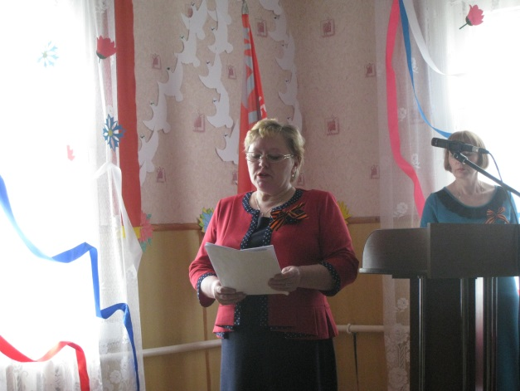
Петр Трофимович Губин родился 22 июня 1923 года в многодетной семье. В 1939 году закончил семь классов. В том же году устроился на работу на железной дороге. Сначала работал в Конышевском районе, потом был переведен в Брянск, где он в день своего восемнадцатилетия, узнал, что началась война.
С первых же дней войны, в сентябре 1941 года, Петр Трофимович был призван в армию. Попал в школу младших авиаспециалистов. Новобранцев стали учить обслуживать самолеты.
Потом Петра Трофимовича забрали в 57-й отдельный батальон службы воздушного наблюдения, оповещения, связи. Основной задачей был контроль за воздушным пространством и оповещение зенитного поста при возникновении каких-либо подозрений. Там он находился до конца зимы 1942 года. Фронту нужны были мужчины, поэтому их заменили девушками и Петр Трофимович вместе с сослуживцами отправился воевать.
Он попал в 56-ю артиллерийскую бригаду, которая состояла из минометного, пушечного и гаубичного полков. Так как юноша до этого был тесно связан с телефонной и радиосвязью, ему на руки выдали коммутатор, с помощью которого он обеспечивал связь между полками.
В 1944 году освобождали Румынию, затем Польшу и Молдавию. Именно там столкнулись с ожесточенным немецким сопротивлением.
При освобождении Австрии во время Венской операции, 22 марта 1945 года, Петр Трофимович работая у коммутатора телефонистом на командном пункте 56 гвардейской дивизионной артиллерийской бригады, проявил себя как бесстрашный и неутомимый боец за Родину. Не взирая на интенсивный огонь противника, который длился около двух часов по командному пункту на высоте 246, обеспечивал бесперебойную связь с полками бригады, хотя снаряды противника рвались над головой и он дважды был осыпан землею.
За проявленную доблесть и мужество рядовой Губин Петр Трофимович награжден медалью «За боевые заслуги».
Петр Трофимович награжден правительственными наградами: Орденом Отечественной войны 2-й степени, медалями «За боевые заслуги», «За взятие Вены», юбилейными медалями.

Демобилизовался Петр Трофимович в феврале 1947 года.
Участвовал в восстановлении сельского хозяйства. Работал в колхозе «Дружба» механизатором, комбайнером. Общий трудовой стаж -50 лет.
За добросовестный труд Петр Трофимович награжден множеством Почетных грамот: «Победитель соцсоревнований» 1973, 1974, 1975 годов
Указом Президиума Верховного Совета СССР от 14 февраля 1975 года за успехи достигнутые в Всесоюзном социалистическом соревновании, проявленную трудовую доблесть в выполнении народно-хозяйственных планов и принятых обязательств Губин Петр Трофимович награжден Орденом Трудовой Славы 3 степени.
За достижение высоких показателей на уборке урожая в 1976 году уборочно-транспортный отряд, которым руководил Петр Трофимович, награжден Почетной грамотой Всесоюзного центрального совета профессиональных союзов.
И сейчас Петр Трофимович продолжает работать: держит домашнюю птицу, ухаживает за огородом, занимается пчеловодством. Ему оказывают помощь сыновья Александр и Николай, внуки, правнуки. Петр Трофимович уважаемый человек в селе. Мы рады, что он присутствует на нашем мероприятии.

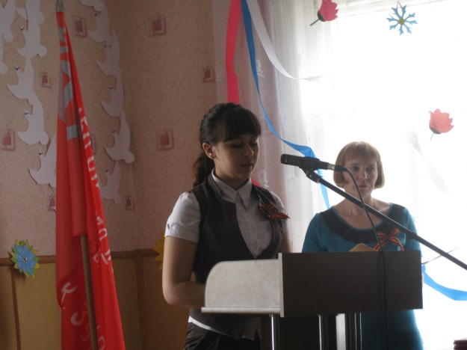
Алексей Трофимович Мастихин родился 25 декабря 1922 года в с. Толкачевка Конышевского района Курской области.
После школы пошел работать трактористом в Ваблинскую МТС.
1 марта 1943 года Алексей Трофимович был призван в Советскую Армию. Попал он служить в 894 стрелковый полк 211 стрелковую дивизию и сразу же на линию фронта, в бои на территории Орловской области.
Курская битва является переломным моментом в ходе всей Второй мировой войны, когда Советские Войска нанесли такой урон Германии, от которой та уже не смогла оправиться. Битва на орловско-курском выступе стала примером мужества простых солдат и блестящего гения русских командиров.
Грандиозные сражения на Курской дуге начались 5 июля 1943г. За 10 минут до начала вражеского удара советская армия провела мощную артиллерийскую контрподготовку по вражеским частям. Внезапность атаки была сорвана.
На северном фасе Курской дуги немцы нанесли мощный удар. В боевых порядках танковых групп следовала пехота на бронетранспортерах и в пешем строю. Под прикрытием танков она быстро продвигалась вперед. Завязались тяжелые бои.
Наши воины мужественно встречали врага, наносили ему большой урон, но и сами несли немалые потери.
Вражеские атаки продолжались в течение 7 дней, однако к 12 июля немцы продвинулись на северном фасе дуги лишь на 10-12 километров, на южном - до 35 километров.
В этих сражениях, на северном фасе Курской дуги воевал Алексей Трофимович. В боях под Тросной Орловской области был тяжело ранен в плечо. 6 месяцев находился на излечении в госпитале №176 в г. Иваново.
После госпиталя для дальнейшего выздоровления получил отпуск домой, где его ждали жена Мария Дмитриевна и мама Анна Алексеевна. Когда был с женой в райцентре на станции Конышевка зашли с ней в фотоателье сфотографироваться на память.
После отпуска Алексей Трофимович был направлен в Курский аэродромно-технический взвод. Располагался он в д. Халино под Курском.
Прошел Алексей Трофимович военными дорогами до дальнего востока. В мае 1945 года их авиационный полк был переброшен в г.Магоча Читинской области.
За военные заслуги был награжден правительственными наградами: медалью «За победу над Германией» , Орденом Отечественной войны 2 степени.
После демобилизации Алексей Трофимович вернулся в родное село Толкачевка. Вместе с женой Марией Дмитриевной вырастили двух сыновей и дочку.
Работал Алексей Трофимович в колхозе трактористом, помощником бригадира тракторной бригады. В 1965 году Алексей Трофимович был звеньевым механизированного звена по возделыванию сахарной свёклы по методу Светличного
После выхода на пенсию Алексей Трофимович продолжал трудиться в колхозе сборщиком молока
Сейчас Алексей Трофимович живет у сына Юрия в Курчатове.
Алексей Трофимович не забывает земляков и он почетный гость на мероприятиях в Конышевском районе.
В 2014 году мы с радостью встречали участника Курской битвы Мастихина Алексея Трофимовича на круглом столе, посвященного 70-летию победы в Курской дуге. Мы рады, что и сегодня Алексей Трофимович нашел время и силы приехать на наше мероприятие.

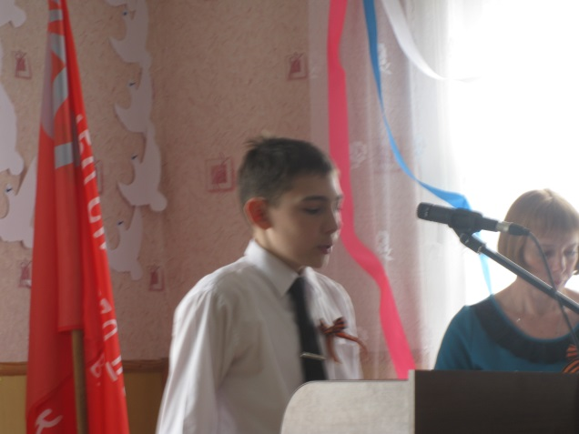
Иван Стефанович Ануфриев - родился 6 марта 1923 года в селе Ширково Конышевского района Курской области. Молодым парнишкой в самой начале войны, в 1941 году он ушел на фронт. В Курске на сборном пункте его определили в морскую пехоту. Участвовал в освобождении Города-Героя Одессы. Воевал в Крыму.
В мае 1944 г. советские войска вышли на подступы к Севастополю и начали подготовку к штурму сильно укрепленных позиций противника. Главный удар был нанесен на участке Сапун-гора - берег моря. По склонам Сапун-горы змеились несколько ярусов траншей и проволочных заграждений. Долина внизу превращена была в обширное минное поле, 27 дзотов и 36 дотов служили опорными пунктами оккупантов.
Утром 7 мая началась мощная артиллерийская подготовка. В 10 часов 30 минут на штурм высоты пошли воины Приморской армии. Вершина горы была укреплена с особой тщательностью, на ней фашисты сосредоточили огромное количество военной техники. На взятие этого вражеского рубежа советское командование направило усилия 32-й гвардейской стрелковой и 77-й стрелковой дивизий. Во время штурма советские воины проявили массовый героизм. Взятие Сапун-горы запечатлено на живописном полотне диорамы.
Иван Стефанович принимал участие в штурме Сапун–горы. В этом сражении попал в плен, 2 побега были неудачными, но в третий раз вместе с другом Варивада благополучно добрались до своих.
Боевой путь Ивана Стефановича прошел до Варшавы. За свой солдатский подвиг был награжден правительственными наградами: Орден «Отечественной войны» 2 степени, медалью Жукова.
Вернулся домой летом 1947 года и встретил свою судьбу - Веру Ивановну, она в то время проживала в с. Платава Конышевского района. Вечер отпраздновали 8 марта 1948 года. В 1949 году родился сын Николай, а 1953 году дочь Валентина.
Иван Стефанович всю свою жизнь прожил и проработал в своем селе Ширково. Работал рядовым колхозником, затем бригадиром комплексной бригады, заведующим током, весовщиком и молокосборщиком у населения. За долголетний добросовестный труд награжден медалью «Ветеран труда». Война дала о себе знать - перенес несколько серьезных операций.
Сейчас Иван Стефанович живет у дочери Валентины в г. Курске. К сожалению, у него уже слабое здоровье и он не смог приехать на наше мероприятие.

Ведущий:
Для вручение памятных медалей «70 лет Победы в Великой Отечественной войне 1941-1945 г. г.» приглашается глава Конышевского района Новиков Дмитрий Александрович

В соответствии с Указом Президента Российской Федерации от 21 декабря 2013 г. № 931 «О юбилейной медали «70 лет Победы в Великой Отечественной войне 1941-1945 гг.», отдавая дань глубокого уважения великому подвигу, героизму и самоотверженности ветеранов войны и в связи с 70-летием Победы в Великой Отечественной войне 1941-1945 годов. Юбилейной медалью «70 лет Победы в Великой Отечественной войне» награждаются:

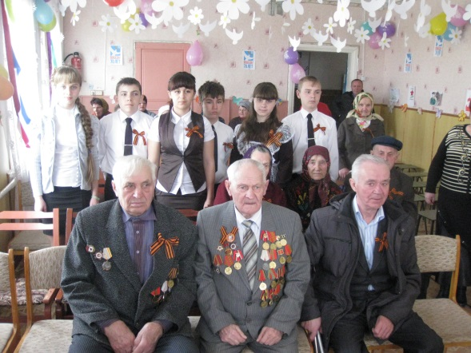
Участники боевых действий в период Великой Отечественной войны

Губин Петр Трофимович

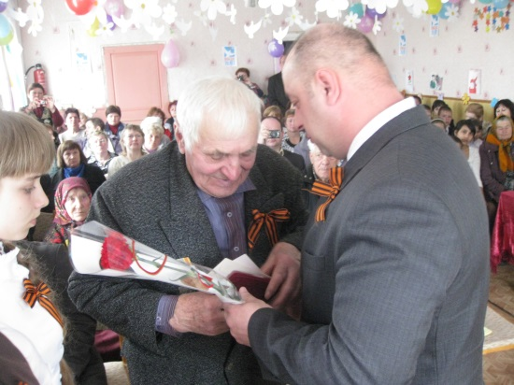
Так как Мастихин Алексей Трофимович постоянно проживает в г. Курчатове, медаль он получил по месту регистрации, награждается именной поздравительной открыткой Губернатора Курской области

Ануфриев Иван Стефанович, так как Иван Стефанович приехать не смог, медаль вручается внучке Бушиной Ирине Николаевне

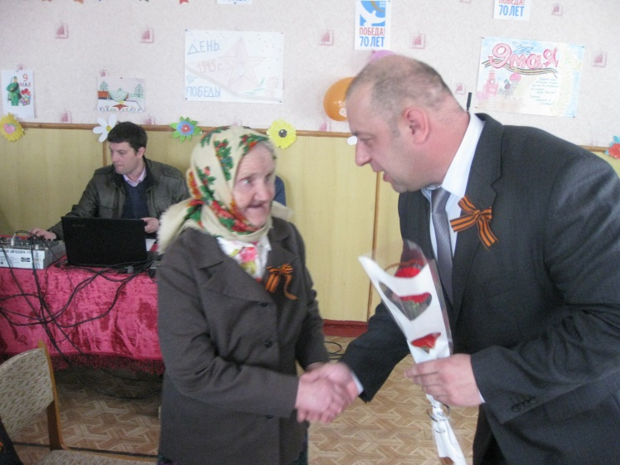
Труженики тыла
Баженова Матрена Петровна,
Воробьева Надежда Егоровна,
Головачев Николай Иванович
Гончаров Михаил Афонасьевич
Дрючина Нина Дмитриевна,
Дрючина Татьяна Федоровна
Дрючина Тамара Дмитриевна
Киреева Тамара Стефановна
Коробкова Нина Архиповна
Коробкова Пелогея Демьяновна
Коробкова Зинаида Стефановна
Костюкова Матрена Ивановна
Куращупова Анна Петровна
Куращупова Александра Филипповна
Хоменок Любовь Ильинична
Чучукина Евгения Григорьевна
Морозова Александра Моисеевна

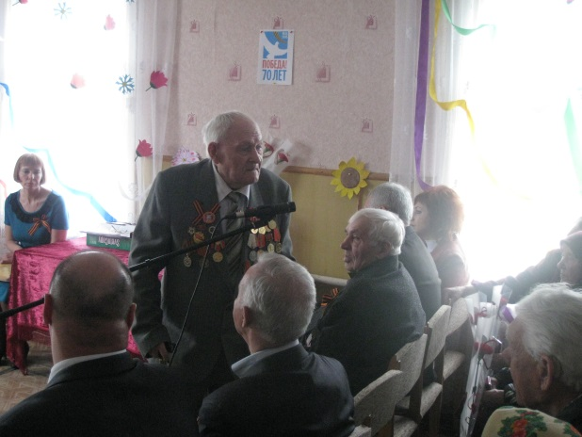
О своих воспоминаниях поделятся участники ВОВ
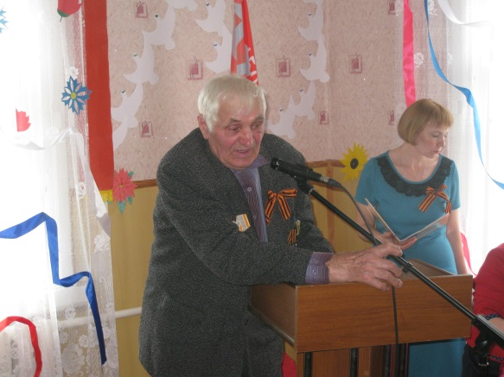

Показ фильма «О героях былых времен»

Ведущий

Битва в районе Курска, Орла и Белгорода является одним из величайших сражений Великой Отечественной войны. Здесь были не только разгромлены отборные и самые мощные группировки немцев. Но и безвозвратно подорвана в немецко-фашистских войсках вера в способность Германии противостоять могуществу советского народа.

Поэма «Поныри», Долматовский

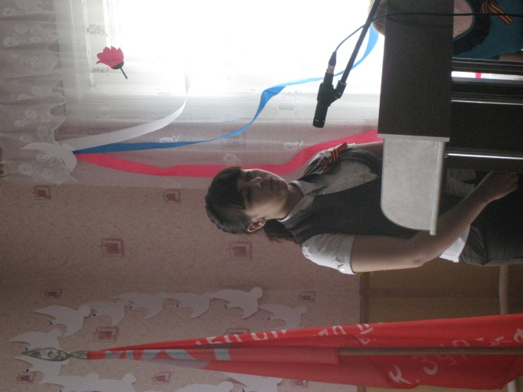
Читает Осипова Анастасия

Ведущий:
С каждым годом мы все дальше уходим от памятных и трагических событий Великой Отечественной войны. Все меньше среди нас остается ветеранов и тех, кто был очевидцем страшных событий 1941-1945гг.
70 лет прошло.
Так неужели потускнеет память и 9 мая станет обычным днем?
Нет!
Оглянитесь вокруг – всем, что мы имеем: этим ясным небом, счастливым детством в семье, где живы мама и папа, нашей возможностью свободно ходить по земле, всем мы обязаны защитникам Родины.
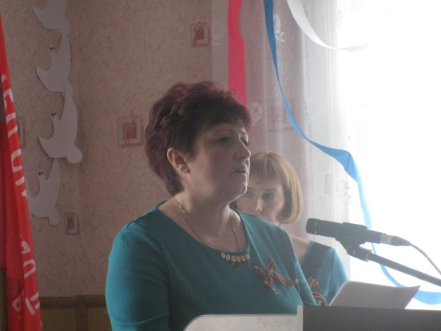
О тех кто приближал Победу – расскажет заведующая Ширковской сельской библиотекой Каратаева Светлана Николаевна.

Выступление:

Как было много тех героев,
Чьи неизвестны имена.
Навеки их взяла с собою,
В свой край, неведомый, война.
Степан Кадашников

С каждым годом события Великой Отечественной войны отдаляются все дальше и дальше во времени, становясь для молодых поколений обычной историей. Сегодняшним школьникам все равно, что Семилетняя война 1756 - 1763 годов, что Отечественная война 1812 года, что Великая Отечественная война 1941 - 1945 годов, потому что почти не осталось живых свидетелей, и в первую очередь ветеранов войны, для кого Великая Отечественная была частью их жизни и кто мог бы рассказать о великих сражениях Второй мировой войны из первых рук. Прошли годы, десятилетия, и Великая Отечественная война стала частью нашей общей истории. Память о тех событиях и людях, участвовавших в них, - вот все, что у нас, живущих в XXI веке, остается. Память великого народа о своих великих героях. Мы не ставим перед собой цели рассказать всю историю Великой Отечественной войны 1941 - 1945 годов. Мы лишь хотим бережно сохранить некоторые страницы истории Великой Отечественной, которые вписаны буквально кровью.

70 лет назад отшумели бои. Из родного села Ширково на фронт ушли 332 односельчанина. 135 не вернулись с поля боя. Многие умерли от ран той страшной войны. Многие с огромной тревогой вспоминали суровые годы.
Уроженец села Ширково Алексей Михайлович Дроздов принимал участие в ВОВ с июня 1941 по май 1945 года. Воевал пехотинцем в составе стрелковых полков. Удивительно, но судьба хранила его. Прошагал дорогами войны до Берлина, избежал тяжелых ранений, более двух десятков раз ходил в атаки. Кто воевал – знает, что это такое. Боевые потери в стрелковых ротах и бальонах были очень высоки. Иногда в роте, после ожесточенных боя, оставалось в живых восемь – десять бойцов. Часто погибали взводные командиры после первого же боя. Так, что « Царица полей» так называли пехоту, порой несла невосполнимые потери. Алексей Михайлович награжден орденом Отечественной войны 2 степени, юбилейными медалями.
В числе фронтовиков односельчан Иван Стефанович Ануфриев.
Везде, где труднее работа,
Где круче расправа с врагом
Выходит морская пехота:
За Родину! В бой! Напролом!
(из песни морской пехоты Черноморского флота)
Дошел Иван Стефанович до Варшавы. Наш ветеран ВОВ не любит вспоминать о войне, говорит: «Не хочу вспоминать и переживать тот ужас, который я прошел, не хочу, что бы вы пережили то, что пережил я». Сейчас он по состоянию здоровья живет у дочери в г. Курске.
Путь к Победе был тяжелым и долгим.
Рышков Николай Савельевич родился в 1924 году в с. Ширково Конышевского района. До войны учился в Ширковской школе. После школы работал в колхозе. Выполнял легкую работу: убирал сено, пахал вместе с другими, косил.
21 июня 1941 года доучивался на тракториста, сдавал можно сказать последние зкзамены. День прошел как обычно, как все остальные. Мысли о войне в этот день ни у кого не было.
22 июня 1941 года поднялся пораньше и пошел на работу в колхоз. До обеда помогал убирать зерно из склада. В обед приехал механик и сообщил страшную весть о начале войны. С начало никто не мог поверить в это, но когда еще несколько человек сказали о войне, все впали в панику. Поверили, когда сами услышали весть о войне по радио. Что бы как то успокоить всех председатель сказал: «РОССИИЯ НЕ СДАЮТСЯ». В конце июня На фронт забирали всех молодых ребят. Нас пока не брали. вспоминает Николай Савельевич. С начало всеми силами МТС отступали. Председатель вместе с механиком, бригадиром и трактористами, их было около 30 человек, отправились в тыл по линии Фатежа на восток. Отъехали примерно 100 км. Через некоторое время пришло известие, что наши остановили немецкие войска на реке Десна.
Однако все же Курская область была аккупирована врагами. Той осенью немцы разрешили вспахать нашу землю, посеять озимые.
После оккупации в 1943 году, когда Красная Армия частично освободила Курскую область, Николая Савельевича призвали на фронт. Обучали военному делу в Воронежской области вместе с земляком Михаилом Михайловичем Устиновым. На фронт Н.С. попал рядовым пулеметчиком в 626 полк, направлялись в Запорожье. Прибыли в Киев когда его почти освободили, затем отправили освобождать город Белая Церковь. Партизаны строили паромы, когда мы переправляли через реку Днепр танки, немцы убили сразу человек 300, это были те, кто отправился через реку Днепр вплавь, не на паромах. Танки сходу вылетали на берег.
В 1943 году Николай Савельевич был ранен в ногу, ранение было серьезное. После госпиталя был годен только к не строевой службе. Был направлен в рабочий батальон. Работал добросовестно. помогал фронту. 7 июня 1947 года отпустили домой. Так закончилась для него война.
Николай Савельевич награжден Орденом 2 степени, медалью «За победу над Германией в ВОВ 1941-1945гг», медалью «За доблестный самоотверженный труд в период ВОВ 1941-1945гг», медаль Г.К. Жукова, юбилейные медали. Сейчас Николай Савельевич проживает у сына в г. Железногорске.
«…Ценою слез и материнской боли
Была война оплачена сполна.
Мы память чтим и не позволим,
Чтоб разразилась новая война»

Ведущий:
Великая Отечественная война оставила огненный след не только на полях сражений. Немалые трудности и лишения выпали на долю тех, кто находился в тылу, где ковалось оружие Победы. Они заменили ушедших на фронт мужей и сыновей, отцов и братьев, трудясь на полях, заводах, на транспорте.
Искрение слова благодарности вам, уважаемые труженики тыла.
О нелегком труде тружеников тыла расскажет учитель Толкачевской основной общеобразовательной школы Киреева Виктория Викторовна
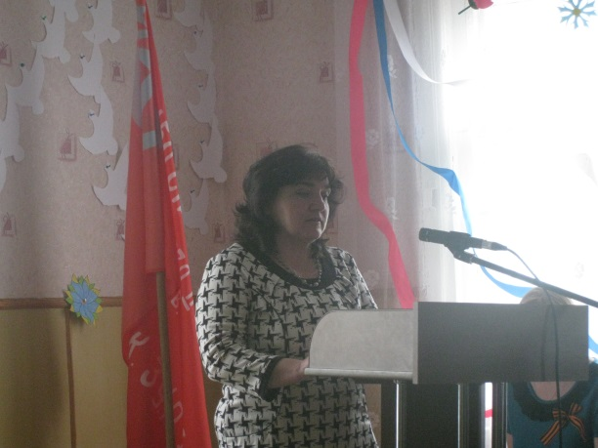
Выступление:

Мирную жизнь конышевцев 22 июня 1941 года прервала война. Об этом конышевцы узнали в 12 часов, когда по радио было передано заявление Советского правительства. В тот же день состоялось собрание районного партийного актива, митинги трудящихся на предприятиях, в учреждениях, колхозах. В принятых резолюциях выражалась готовность конышевцев как всех советских людей, к борьбе с врагом, к самоотверженному труду во имя победы.(1)
В жизнь прочно вошли слова: «Хлеб фронту». В тяжелом положении оказалось сельское хозяйство. Не хватало рабочих рук, тягловой силы, техники, сокращались посевные площади. На сельхозработы посылались женщины, подростки, школьники. Собранный урожай в колхозах шел на фронт.(2)
24 февраля 1943 года Красная Армия освободила Конышевку. Немцы, отступая к селам Ширково и Марица, оставили после себя следы ожесточенного боя – развороченные рельсы, огромные воронки от снарядов, разрушенные дома. Перешедшая в наступление Красная Армия 26 февраля вытеснила гитлеровцев с территории Конышевского района. После освобождения района от немецко-фашистских захватчиков, всех парней, которые подходили по возрасту, мобилизовали в Красную Армию. (1924 г.р)
Как бы ни было тяжело, однако необходимо восстанавливать порядок в родных селах. Из воспоминания односельчан: «Мы, жители села, очищали дорогу от снега. Каждому бригадир отсчитывал 20 шагов, и надо было это расстояние чистить. Несколько раз в такие дни пролетал немецкий бомбардировщик. Никто не пострадал, но страху натерпелись вдоволь».(3)
Первоочередной задачей конышевцев стало возрождение колхозов. Старики, женщины, подростки собирали по селу весь сохранившийся сельхозитвентарь, лошадей и сводили на колхозный двор. Ремонтировали оставшиеся конюшни. Собирали зерно, чтобы засеять поля. Налаживалась мирная жизнь, но война не давала о себе позабыть. Население вкладывало личные сбережения для создания эскадрильи «Курский колхозник», танковой колонны, оказывало помощь раненым семьям фронтовиков.(4)
«Знамя колхозника» от 1 мая 1943 года: «Из многих колхозов нашего района отправлены подарки бойцам Красной Армии. Эти подарки идут от чистого сердца. В райком ВЛКСМ для передачи бойцам поступило 55 посылок. Колхозники шлют своим защитникам: продукты, табак, полотенца, кисеты. Свой скромный подарок передали раненым бойцам в Н-ский госпиталь и учащиеся Конышевской средней школы.». «Несмотря на трудности военного времени, члены сельхоз артели Ширковского сельсовета организовано проводят посевные работы. По сельсовету вспахано более 300 га, посеяно ранних яровых культур 271 га. Колхозники собрали в семенной фонд около 700 центнеров. Поступление семян продолжается. При недостатке лошадей, ширковцы используют на полевых работах 160 коров. По Конышевскому сельскому совету посеяно273 га, собрано семян разных культур более 400 центнеров. В колхозе имени Тельмана, этого сельсовета на полевых работах занято 55 коров, в колхозе имени Сталина -15.» (5)
Из воспоминаний односельчан: «Старики и подростки брали лукошки с зерном и рассеивали его в землю. Кое-как с посевной управились, а там наступило время жатвы. Делили на паи: рожь, пшеницу, просо, гречиху и вручную косили, жали и молотили. Себе оставляли крохи, а весь хлеб отправляли на фронт. Кормили армию. Не было машин, поэтому зерно отвозили в Конышевку на коровах, а иногда носили в мешках на своих плечах. Жили впроголодь. Хлеба не было. Пекли « прелики» (с мерзлой картошкой), ели борщ из крапивы и лебеды. (6)
Благодаря героическому труду наших земляков уже в 1943 году на фронт было отправлено 27229 центнеров хлеба, 2070 ц. мяса, более 5тысяч центнеров картофеля и другого продовольствия. «Знамя колхозника» от 20 декабря 1944 года: «Под руководством председателя колхоза имени Сталина Конышевского сельсовета т. Григорова, колхозники перенесли на Конышевский свеклорункт с растояния в 2 километра 1778 килограмм свеклы. В работе принимало участие 67 человек. «Это мы для фронта, для победы», заявили колхзники. ( 7)
Так в самоотверженном труде и пришла Победа. Мария Ивановна Богданова вспоминает: «Это был яркий, солнечный день, и весь народ, кто только мог идти из Прилеп, Толкачевки, с гармошками, с песнями, со слезами шли в Конышевскую школу, где был призывной пункт, и везде раздавалось: «Победа!» (8)
Конышевцы помнят своих героев, освобождавших Конышевских район и отдавших жизни в борьбе с немецко-фашистскими захватчиками. В районе 8 братских могил советских воинов и партизан и одна могила неизвестного солдата. Около 6 тысяч наших земляков не вернулись с полей сражений Великой Отечественной войны. Не было ни одного фронта, ни одного крупного сражения, где бы ни участвовали конышевцы. С первых и до последних дней войны наши земляки мужественно сражались с немецкими захватчиками и достойно выполнили свой долг, защищая Родину! Мы вправе гордится воинами-земляками. Родина высоко оценила их боевые заслуги. Звание Героя Советского Союза присвоено: Павлу Яковлевичу Трунову, Петру Максимовичу Однобокову, Ивану Дмитриевичу Татаринову, Леониду Васильевичу Юрьеву, Дмитрию Степановичу Кравцову, Павлу Николаевичу Гранкину, Николаю Иосифовичу Копылову.(9)

Ведущий:
О минувшей войне можно говорить по-разному: скорбно и торжествующе, с любопытством школьника и бесстрастием ученого. Но тема детей на войне вызывает однозначные чувства — острую душевную боль.
Со времени Достоевского мы привыкли мерить горе и свою совесть слезинкой ребенка. А что можно сказать об океане детских слез...
И все же, все войны когда-нибудь заканчиваются, трава пробивается из-под пепла, дети, пережившие войну, вырастают и воспитывают своих детей.

Что мы пережили, расскажет историк,
Был сон нам тревожен, и хлеб наш был горек.
Да что там! Сравнения ввек не найти,
Чтоб путь описать, где пришлось нам пройти...

Детство опаленное войной (о Мастихине Николае Петровиче) расскажет заведующий Конышевским краеведческим музеем Челенков Сергей Николаевич

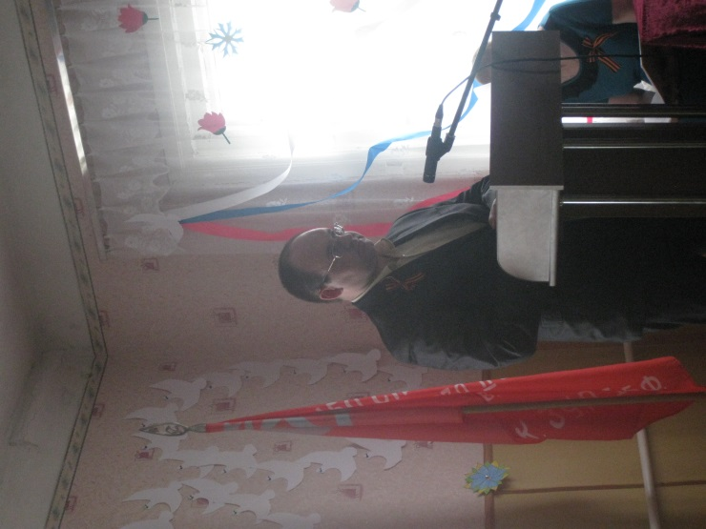
Выступление:

Большим уважением односельчан пользуется известный в районе бывший главный агроном колхоза «Дружба» Мастихин Николай Петрович . Более двадцати лет он возглавлял агрономическую службу, много труда вложил в развитие земледелия родного хозяйства, в повышение культуры полей. Вся жизнь Николая Петровича – это беззаветное служение земле и людям.
Родина Николая Петровича – село Толкачевка Конышевского района . Здесь он родился в 1929 году, учился в местной семилетке.
Его детство и юность прошли в период Великой Отечественной войны, во время оккупации территории района, оставив в его памяти неизгладимый след.
Из воспоминаний Николая Петровича: «К началу Великой Отечественной успел закончить только 6 классов местной школы. Отец ушел на фронт и в 1944 г. Умер от ран. Брат Иван моложе меня на пять лет. После войны он работал в колхозе трактористом, возглавлял тракторную бригаду.
В период оккупации нашего района я находился дома. Немцы часто нас, подростков, гоняли на работу: чистить дорогу от снега. Мы постоянно скрывались, не хотели работать на фашистов. Однажды нас погнали очищать железную дорогу. До обеда мы чистили, а потом, ныне покойные Михаил Семенович Золотухин, Никита Захарьевич Золотухин и я решили сбежать. Охраняющие и заставляющие нас работать немцы были в этот момент от нас довольно далеко, и мы втроем спрыгнули с железнодорожного полотна в глубокий снег под мост, который находится и сейчас недалеко от железнодорожного переезда, и стали пробираться логом домой . Когда немцы приблизились и увидели наши следы в глубоком снегу, мы уже успели укрыться за небольшим выступом , который был в ста – ста пятидесяти метрах от моста. Немцы открыли огонь. Пули просвистели над нашими головами. Так на снегу мы пролежали до вечера и вернулись уже ближе к ночи.
26 февраля 1943 г. Конышевский район был освобожден. При отступлении фашисты угоняли в Германию и нас с братом. Он вел корову, а я жеребенка, гнали нас со скотом пешком в г. Льгов для отправки в фашистскую неволю. Мне посчастливилось. Бросив жеребенка в конце села Толкачевка, я скрылся в сенях крайнего дома . Когда скот прогнали, я вернулся домой . Брат бросил корову на хуторе Заветки и тоже пришел домой. А все те, кто не рискнул бежать, попалю в Германию в рабство, и были освобождены нашими войсками лишь в 1945 году.
Наши солдаты пришли со стороны Севенок, без боя вошли в с. Толкачевка и расположились на его окраине. Неожиданно появились немецкие танки. Завязался бой. Потеряв многих убитыми и ранеными, наши войска отступили к с. Севенки и я вместе с ними. После освобождения села я помогал собирать убитых воинов. Сделали две братские могилы на окраине села. В саду у И.И. Головачева был похоронен заместитель командира по политической части 3 стрелкового батальона 248-й стрелковой бригады капитан Комаров. Позже большая часть бойцов была перезахоронена в братскую могилу п. Конышевка.
После освобождения нашей территории вновь стали возрождаться колхозы. Мы подростки, пахали землю на коровах, так как лошади почти не было. Пахали парами, через день : день пашем, день корова в стаде. Убирали урожай в ручную . Очень много трудились : возили зерно в заготовку, носили все вручную . Работал в колхозе до 1949 г.
За доблестный труд в Великую Отечественную войну наградили медалью.
Трудовая деятельность деревенского паренька началась сразу же после освобождения села от гитлеровских захватчиков.
Вся тяжесть крестьянского труда легла тогда на плечи женщин , стариков, подростков. Приходилось пахать и боронить лошадьми и даже коровами, убирали урожай жатками, вязали в снопы вязали в снопы собирали колосья на полях.
Николай Петрович видел и перенес военные и послевоенные трудности колхозной жизни. Это были годы напряженного труда. Не хватало рабочих рук, тракторов, лошадей.
Но не смотря на трудности, все работали с огоньком, быстро восстанавливая разрушенное хозяйство. Именно тогда зародилась у Николая Петровича любовь к земле, которую он пронес через всю жизнь.
Часто недосыпая, а еще чаще недоедая, трудился Николай вместе с такими же как он подростками, женщинами, стариками и инвалидами-фронтовиками на колхозном поле. В те годы они были кормильцами многострадального тыла и жаркого фронта. Выходец из потомственной крестьянской семьи, оставшись в 1944 году без отца, умершего от ран, полученных на фронте, он работал самоотверженно, что было отмечено Почетной грамотой райкома комсомола. Затем пять лет службы в составе гвардейского экипажа эскадронного миноносца «Сообразительный» на Черноморском флоте. Был матросам, потом командовал отделением, а последние два года - старшиной командиров палубных. Являлся отличником боевой и политической подготовки неоднократно поощрялся командованием, избирался секретарем комсомольской организации подразделения БЧ-2. В 1954 году коммунисты корабля приняли Николая Петровича кандидатом в члены КПСС. Когда был получен приказ об увольнении в запас, командир и замполит стали уговаривать главстаршину Мастихина остаться на флоте, пойти учиться.
Предложение было заманчивым. Служба на флоте Мастихину нравилась порядкам, дисциплиной, бескорыстной матросской дружбой и можно было не сомневаться, что со временем он стал бы хорошим офицером. Но любовь к земле оказалась сильнее.
Отслужив на флоте пять с половиной лет, вернулся в родной колхоз, с которым навсегда связал свою судьбу.
Работал заведующим сельским клубом, одновременно являлся вожаком комсомольской организации, в составе которого было 115 человек. В 1955 году вступил в члены партии, а вскоре его избрали секретарем колхозной парторганизации и руководителем производственного участка.
В 1961 году Мастихина вызвали в райком партии и предложили выехать на учебу в областную совпартшколу. Он согласился.
Через три года Николай Петрович успешно сдал экзамены, получив диплом агронома-организатора. Возвратился в родной колхоз, где ему сразу же поручили возглавить агрономическую службу. Одновременно поступил на заочное отделение Курского СХИ.
Судьба Николая Петровича прочно связана с колхозом. Став в 1964 году главным агрономом, он вкладывал в любимое дело все свои знания и богатый опыт.
Много труда вложил Николай Петрович в развитие земледелия родного колхоза, в повышения культуры полей. Благодаря его настойчивости в хозяйстве в хозяйстве внедрялась все новое передовое. Умело поставленное семеноводство, использование органических и минеральных удобрений. Строгое соблюдение всех правил технологии возделывания культур применение группового метода техники, дружба с наукой во многом способствовали подъему урожайности, превращению полеводства в высоко продуктивную отрасль.
За период работы Мастихина агрономом урожайность зерновых в колхозе повысилась в два с половиной раза, сахарная свеклы в три, овощей в два раза. Хозяйство не испытывало затруднений с нормами, что положительно сказывается на делах животноводства.
Большую работу Н.П. Мастихин проводил и как депутат районного и Сельского Советов народных депутатов. К нему приходили с предложениями просьбами. И всех он внимательно выслушивал никогда не оставлял без внимания и поддержки.
Для защиты интересов конышевского крестьянства Николай Петрович был делегирован на 4 Всесоюзный съезд колхозников в Москве в 1988г.
С начала 90-х Мастихин Н.П. на заслуженном отдыхе. За свой труд он имеет не только уважение и почет среди земляков. Он награжден орденами «Трудового красного знамени», «Знаком Почета», медалью «За трудовую доблесть». Умер Мастихин Н.П. 4.02.2009 г

Нет в России семьи, которой не коснулась бы ВОВ. У кого-то воевал дед, у кого-то отец. А кто-то ковал Победу в тылу, не доедая, не досыпая, невзирая на возраст.

О своей семье в годы ВОВ расскажет Григорова Тамара, обучающаяся 6 класса, педагог МКОУ «Толкачевская основная общеобразовательная школа» Антошкина Галина Петровна.
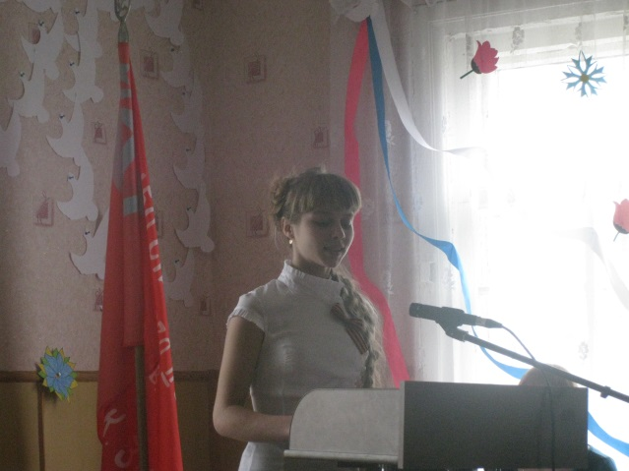
Выступление:

Со временем всё зарастает былью,
Что связано с минувшею войной,
Уж не приходят вдовы к надмогилью,
Траншеи битвы заросли травой.
Людская память вечно помнит милых
Отцов, мужей, любимых, сыновей,
Забыть она солдат войны не в силах,
Что жизнь отдали Родине своей.
«Нет в России семьи такой, где б не памятен был свой герой!».

После войны прошло 70 лет. Но трудно найти семью, которой бы она не коснулась.
А участников войны, завоевавших нам победу, чтобы мы жили счастливо и наслаждались жизнью, осталось не так уж много.
Но независимо от того, сколько времени прошло с окончания войны, мы все должны помнить, что обязаны жизнью тем, кто защищал нашу Родину.
Суровые годы Великой Отечественной войны наполнены горем и страданием миллионов людей.
Не прошла война и мимо деревни Прилепы, где жили и трудились мои прабабушка и прадедушка. Рассказы о той поре передаются в нашей семье из поколения в поколение.
Своего прадеда, фронтовика, участника Великой Отечественной войны Григорова Илью Павловича в живых я не застала. Он умер еще до моего рождения в сентябре 2000 года, встретив 55-летие Победы. В его честь был назван мой родной брат. По рассказам моей бабушки, прадедушка не любил вспоминать про сражения, но некоторые его рассказы записаны в нашем родословном альбоме.
О войне мой прадед вспоминал: " Я был молод. Достигнув призывного возраста, был призван на службу в ряды Красной Армии. По распределению попал в Белоруссию.
Служба проходила спокойно. Шел второй год пребывания в рядах Красной Армии.
Тихая военная служба резко оборвалась тревогой в середине ночи.
Нам сообщили, что началась война. Невозможно было поверить в это страшное сообщение.
Но вот первые признаки появления врага: в небе появились фашистские бомбардировщики. Их было девять в сопровождении пяти истребителей. Наш взвод защищал радиостанцию. Бомбежка длилась два часа.
Началось танковое наступление. Наши танки стояли без горючего.
Мы отступали.
Отступление длилось три дня... Дошли мы до Днепра, до станции Ярцево.
Здесь был тяжёлый бой. Немцы взорвали паром, и нам пришлось переправляться через Днепр, кто на чём.

Эта переправа называлась "Соловьева переправа". В том бою мы потеряли много своих товарищей.
Особо запомнилось ответственное задание по уничтожению склада с боеприпасами в тылу врага.
Хорошо сработала разведка.
Нам пришлось десятки километров пройти лесом, ползли на животе. Малейший шорох наводил ужас. Мы были у цели. Фашисты как на ладони. Дождались середины ночи.
Подложили взрывное устройство. Мы были достаточно далеко, когда прогремел взрыв. Зарево стояло позади нас".
За уничтожение склада с боеприпасами в тылу противника мой прадедушка получил орден Великой Отечественной войны 2 степени.
За боевую операцию по уничтожению пулемётной точки вм1944г. при освобождение г. Клайпеда он был удостоен ордена "Красной Звезды".
До наших дней в архивах сохранились записи о подвигах моего прадедушки. Это приказ №010 от 23 марта 1945г. «О награждении личного состава орденом «Красная звезда».
Вот что написано в его учетной картотеке: «Красноармеец Григоров на фронтах Отечественной войны с 22июня44г. За время своей службы неоднократно участвовал в боях за освобождение Советской земли. 10сентября41г. в боях за Смоленск при атаках немцев был легко ранен действуя в минометном расчете. По излечению вернулся в свою часть и в боях за Серпухов 11ноября41г. вторично был тяжело ранен во время сдерживания атаки противника. Действуя в 239 стрелковой дивизии минометчиком, в боевых операциях за город Клайпеда (Мемель) 22декабря44г. получил контузию. Не считаясь с болями и глухотой он не прекращал выполнять боевой задачи до тех пор, пока его не заменили другим».
У прадедушки было много наград, особенно он любил последнюю - «Фронтовик», она вместе с орденом Великой Отечественной войны 2 степени постоянно была на его груди.
Его награды хранятся в нашей семье и будут передаваться из поколения в поколение.
После войны мой прадедушка, Илья Павлович, работал в колхозе до пенсии. Для него Родина - это покой и мир родных и близких, покой семьи.
Победу приближали не только солдаты, воевавшие на фронтах, но и труженики тыла.
Моя прабабушка Григорова Мария Тихоновна - жена Григорова Ильи Павловича, с 8 лет ходила работать с мамой в колхоз, где они жали рожь, носили в копны, молотили цепями. Работали по 14-16 часов в сутки.
После войны Мария Тихоновна работала в поле, на свиноферме. За трудовые успехи была награждена орденом "Знак Почёта" (6 сентября 1972 года), медалью "Победитель социалистического соревнования 1972 года" (17 октября 1973 года).
Я по праву горжусь своими родными. Спасибо им за День Победы! Я думаю, что мы - поколение, которое никогда не видело войны вживую - не вправе забывать о тех, кто погиб или был изувечен, защищая нашу Родину, не вправе забыть героев этой священной войны.

«Я помню, я горжусь», Морозова Кристина, обучающаяся 8 класса, педагог МКОУ «Ширковская основная общеобразовательная школа» Мозговая Оксана Эдуардовна
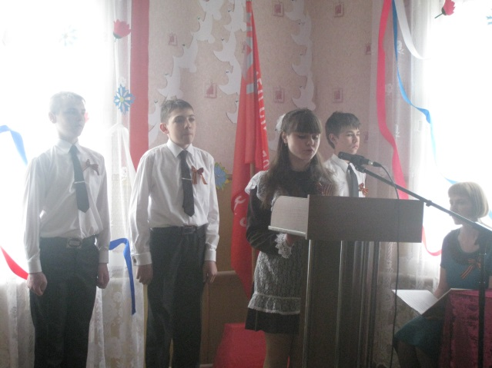
Выступление:

Вот уже 70 лет прошло, как окончилась война. Но память о ней не уходит из сердца, бередят душу горькие воспоминания о погибших, дедах и отцах, матерях и сестрах. Какой мерой измерить эту потерю?
Страшные события войны не оставили безучастными ни одну советскую семью, забрав на фронт каждого, кто мог принести пользу Красной Армии. Все, от мала до велика, без устали добровольно работали в тяжелейших условиях, чтобы дать шанс русскому солдату одолеть смертоносного врага. Каждый мальчишка стремился на фронт, не жалея жизни, чтобы спасти свою мать, сестру. Каждый внес вклад в победу.
Не обошла война стороной и мою семью.
Мой прапрапрадедушка - Морозов Кузьма Анисимович, 1875 года рождения. Из рассказов прабабушки, я знаю, что он увлекался рыбалкой и охотой. Прошёл Первую и Вторую мировую войну, стал свидетелем революции, коллективизации, помнил тяжелые годы Великой Отечественной войны, был уважаемым человеком в колхозе. Работал до 1959 года на Льговском торфопредприятии.
Прапрадедушка Данилин Семен Калинович, 1892 года рождения, был по профессии портным, причем очень хорошим, шил вещи на заказ. Был участником двух войн: Первой и Второй мировой.
Прапрадедушка по бабушкиной линии Данилин Николай Семенович, 1924 года рождения, в 1943 году был призван на фронт, служил разведчиком, дошел до Берлина. В конце войны был тяжело ранен. Награжден орденом Красной звезды.
Моего прадедушку Морозова Алексея Алексеевича, 1924 года рождения, отправили на фронт в 1943 году. Воевать он начал на Курской дуге. Был командиром пулеметного расчета. В годы Великой Отечественной войны он старался не запятнать фамилию своего отца.
При освобождении города Севска Брянской области прадедушку тяжело ранило в ногу. Он долго пролежал в госпитале, там ему не смогли достать осколок и отправили домой. Только после войны у прадедушки извлекли из ноги осколок от снаряда.
Алексей Алексеевич имел боевые награды: орден Отечественной войны, медаль «За боевые заслуги“, юбилейные медали. После войны прадед работал егерем, был очень уважаемым человеком, увлекался рыбалкой и охотой. Умер он в 1992 году.
Прабабушкин старший брат Устинов Гавриил Федотьевич был летчиком и погиб в августе 1944 года, освобождая Псков. Его самолет был подбит в бою, но он смог увести его к лесу подальше от города, чтобы не пострадали люди. Похоронен прадедушка в Псковской области в братской могиле. Прабабушка давала мне читать его фронтовые письма, которые были пронизаны ненавистью к фашистам и огромным желанием поскорее освободить родную землю от этой нечисти.
Я считаю, что каждый из мужчин нашей семьи, о ком я рассказала, внёс свой вклад в Победу в Великой Отечественной войне. Мне есть кем гордиться и с кого брать пример.
Много лет прошло с той ужасной войны. Я и мои ровесники знаем о Великой Отечественной войне из воспоминаний наших прабабушек и прадедушек, которых уже нет в живых, а многие лишь из книг и фильмов. Но каждый год по сложившейся традиции мы все ходим 9 Мая к памятнику погибших воинов почтить минутой молчания тех, кто не вернулся с войны и вспомнить тех, кто покинул нас совсем недавно, умер от ран и контузий. С каждым годом всё меньше и меньше становится ветеранов, которые ценой своих жизней отстояли свободу нашей Родины, очевидцев страшных военных лет. И я буду всегда помнить и гордиться своими бесстрашными прадедушками, и учиться у них любви к Родине, смелости, упорству, трудолюбию.

Заключительное слово предоставляется работнику архивного управления Курской области Шишловой Маргарите Витальевне

Ведущий
Искренняя благодарность всем, кто принял участие в нашей встрече.

Дорогие ветераны! Желаем вам счастья и добра, здоровья, а главное — всем нам — Мира!

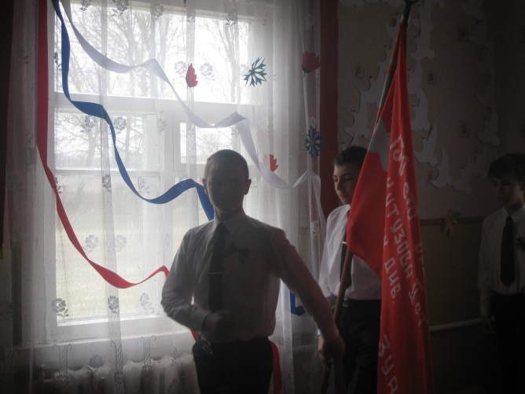

К выносу Знамени Победы прошу всех встать.
Знамя Победы вынести.

Вашему вниманию предлагаем праздничный концерт.
